Science Physique | Série : 1  - 3APIC - | 
- Exercice 1 :
www.coursfacile.com

Cocher la case correspondante à la bonne réponse : | Oui | Non
- Un objet peut être en mouvement et au repos .
- Le mouvement et repos sont relatives .
- Une voiture qui roule sur une autoroute est en mouvement par rapport à les arbres .
- La trajectoire est une droite : ce mouvement est rectiligne .
- Le mouvement d'ascenseur lors de l'ascension est une translation .
- Le type de mouvement des aiguilles d’une montre est une rotation .

- Exercice 2 :

Compléter les phrases suivantes :
- L’état de …………………... ou de ………………...….. d’un objet doit être décrit par rapport à un autre objet qui sert de référence .
- …………………...……. d’un point d’un corps mobile est l’ensemble des positions qu’il occupe durant son mouvement .
- Si le corps change de position par rapport au corps de référence, on dit qu'il est en ……………….……..….. .
- Si un mobile effectue un mouvement de …………………………. si tous ses points décrivent des cercles ou arcs de cercle centrés sur l’axe de …………………………. .
- Si un segment AB reliant deux points d’un solide garde la même direction, et la même sens au cours du mouvement, on dit ce mouvement de ……………………. .

- Exercice 3 :

On considère la figure ci-contre ou la personne B se trouve
à l’intérieure de la cabine d’un ascenseur qui se déplace vers le haut.
Répondre par Vrai ou Faux.
- La personne A est en mouvement par rapport à la personne B : ….….
- La personne B est en mouvement par rapport à la cabine : …..……..
- Le mouvement de la cabine est un mouvement de translation : ……..
- Le mouvement de la cabine est un mouvement de rotation : ……..…..
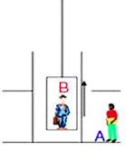

www.coursfacile.com

- Exercice 4 :
Www.AdrarPhysic.Fr

Compléter les phrases par les mots suivantes : Rotation / rectiligne / curviligne/ trajectoire / objet de référence
- ………..…………. d’un point d’un corps mobile est l’ensemble des positions qu’il occupe durant son mouvement .
- Il y a trois types de trajectoires : circulaire et …………..…………. et ……..………… .
- Le mouvement de roue de bicyclette est mouvement de ………………………………. .
- Pour déterminer le mouvement ou le repos d'un objet, vous devez choisir un autre objet appelé l’ ………………..…………. .

- Exercice 5 :

Déduire le type de mouvement :
………………………….………………………….
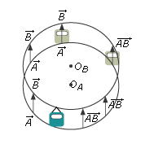
……………………………………………….
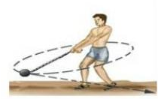
……………………………………………….
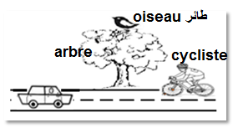
- Exercice 6 :
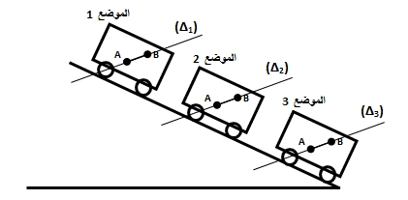
Considérons la situation ci-contre :
- La voiture se déplace suivant une ligne droite .
- Le cycliste se déplace dans le sens inverse .
- Quel est le type de mouvement de la voiture .
………………………………………………………..………………………………..
- Complétez le tableau ci-dessous par : en mouvement / au repos

Le référentiel | L'oiseau | Le conducteur
L’arbre | ………………….……..…… | ………………….……..…………
La voiture | ………………….……..……… | ………………….……..…………

www.coursfacile.com

